Отчет по лабараторной работе №7

Архитектура компьютера

Исаханян Армен Артурович

Содержание

# 1 Цель работы

Изучение команд условного и бузусловного переходов. Приобретение навыков написания программ с использованием переходов. Знакомство с назначением и структурой файла листинга # Задание

Здесь приводится описание задания в соответствии с рекомендациями методического пособия и выданным вариантом.

# 2 Теоретическое введение

Для реализации в ассемблере используются так называемые команды передачи управления или команды перехода. Можно выделить только 2 типа переходов:

1. Условный преход - выполнение или не выполнение перехода в определенную точку программы в зависимости от проверки условия.
2. Безусловный переход - выполнение передачи управления в определенную точку программы без каких-либо условий.

# 3 Выполнение лабораторной работы

Создаю каталог и перехожу в него. (рис. ??).

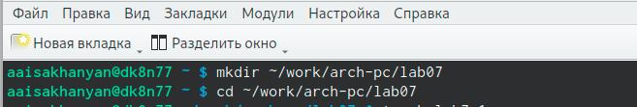

Создание каталога и переход в него

Создал файл lab7-1.asm и открываю его. (рис. ??).

Создание и открытие файла

Создание и открытие файла

Ввел в файл программу (рис. ??).

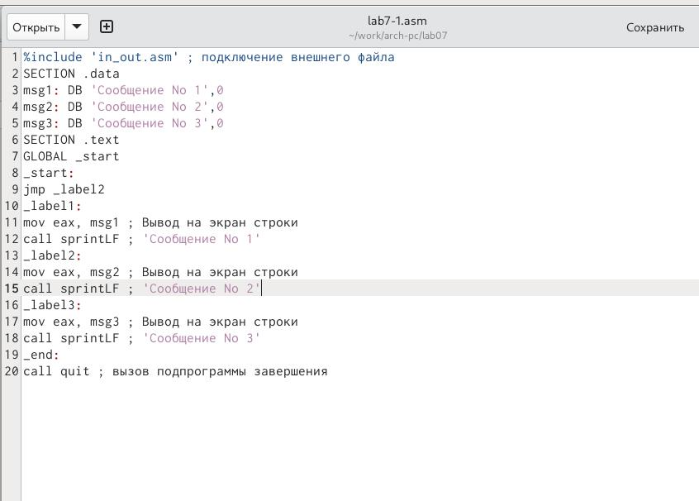

Ввод программы в файл

Создал исполняемый файл и запустил его (рис. ??).

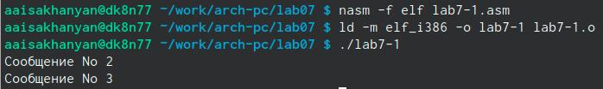

Запуск файла

Редактировал программу в файле lab7-1.asm (рис. ??).

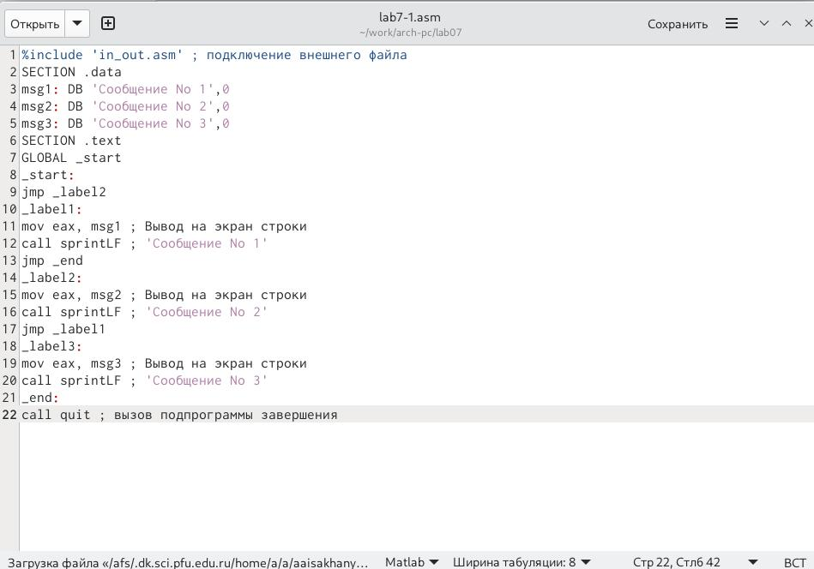

Редактирование программы

Создаю исполняемый файл с редактированной программой и запускаю его (рис. ??).

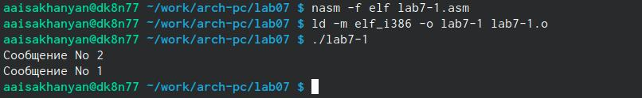

Запуск файла

Создал файл lab7-2.asm в том же каталоге (рис. ??).

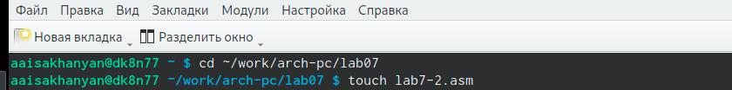

Создание файла

Ввел программу в этот файл (рис. ??).

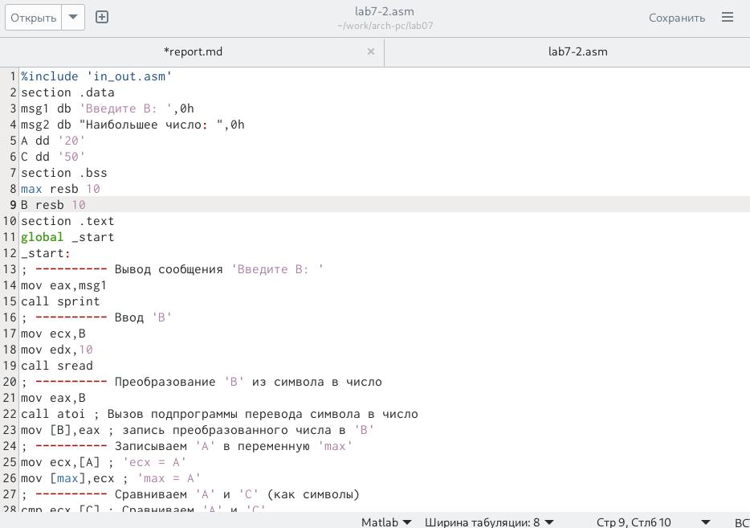

Ввод программы

Создал файл листинга для программы из файла lab7-2.asm указав ключ -l и задав имя файла листинга в командной строке (рис. ??).

Создание файла листинга

Создание файла листинга

Открыл файл листинга (рис. ??).

Открытие файла листинга

Открытие файла листинга

# 4 Объяснение трех строк

Из регистра eax перетаскиваю значение в регистр ebx (рис. ??).

Переход значения

Переход значения

Сравниванию число из регистра eax с нулем (рис. ??).

Сравнение числа из регистра с 0

Сравнение числа из регистра с 0

Вызываю функцию вычисления длины сообщения (рис. ??).

Вызов функции

Вызов функции

# 5 Выводы

Изучил команды условного и бузусловного переходов. Приобрел навыки написания программ с использованием переходов. Познакомился с назначением и структурой файла листинга.

# Список литературы